Užduotėlės 3-5 metų vaikams

MĖLYNAS ŽIEDELIS
Kęstutis Ivinskis 2021 01 05

Paklaust tavęs norėjau,
- Man pasakyk, tėveli,
Kodėl melsvą gėlytę
Šiandieną žmonės segi?

Ir tarė man tėvelis,
Taip stipriai apkabinęs:
- Tas mėlynas žiedelis -
Visiems kas laisvę gynė.

Tiems kas karštai mylėjo
Mūs Lietuvą - Tėvynę
Ir viską paaukojo,
Kad būt laisva gimtinė.

Paimsiu baltą lapą,
Nupiešiu šį žiedelį.
Jį saugosiu, mylėsiu
Savo mažoj širdelėj.


- Suskaičiuokite neužmirštuolės žiedlapius. Kokios jie spalvos?
- Ką reiškia žodis neužmirštuolė?
- Atsispausdinkite, išsikirpkite ir įsisekite.
O kas yra Tėvynė?
O kas yra gimtinė?

AŠ TAVO GIMTINĖ
Anzelmas Matutis
Paukščiuko gimtinę
Lizdu vadini,
Žuvytės gimtinė
Žaliam vandeny.

Žvėrelį vilioja
Miškai ar kalva.
Tau šneka gimtoji šalis
Lietuva:

-Aš upėm, upeliais
Žydrai sujuosta,
Man kojas skalauja
Jūružės puta.
Čia mano pastogėj,
Miškai ir namai,
Ir miestai...
Ir tu čia dainuoji linksmai.
Virš tavo galvelės
Padangė melsva..
Aš – tavo gimtinė
Vardu Lietuva.
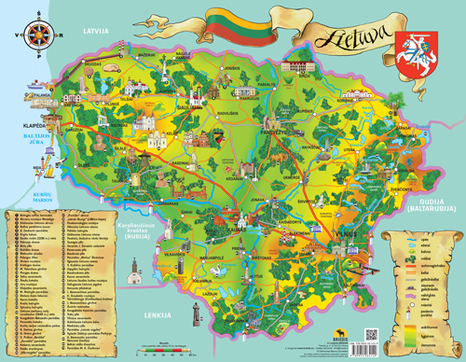
O kas yra LAISVĖ?

Juozukas ir dagilėlis
Juozukui pagaliau pavyko pagaut dagilėlis. Seniai buvo prinarstęs dagiuose kilpų; bet ar paukščiai buvo tokie atsargūs, ar kilpos nevykusiai buvo užtaisytos, tik dagilėliai atlėkdavo, nutūpdavo, palesdavo ir nulėkdavo sau.
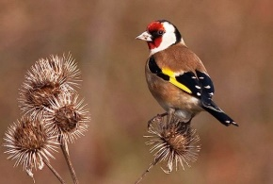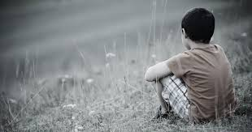
Kai paukščių būrys pakildavo iš dagių, Juozukas tuojau bėgdavo pažiūrėti, ar kuris neįkišęs kojos į kilpą. Nešdavosi ir narvelį, kad tuojau galėtų parsinešti belaisvį.
Taigi paskutinį kartą, pribėgęs prie dagių, rado vieną dagilėlį bekybantį, besiblaškantį, ant kojos kilpa kietai užsiveržusi.
Lengvai paukščiuką pagavo, dar lengviau ašutinę kilpą atnėrė ir įsidėjo savo lobį į narvelį.
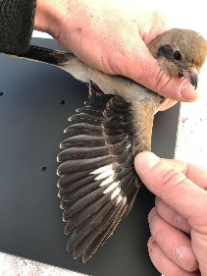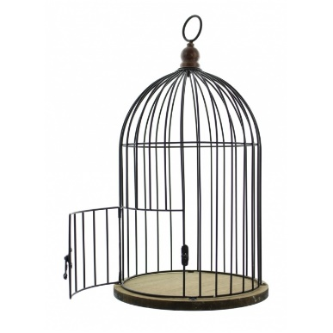
Paėmęs dagilėlį į ranką jautė, kaip jam širdelė plakė, bet ir jo širdis nepaprastai tvaksėjo. Paukščiukas narvelyje blaškėsi, o Juozukas su lobiu kulniavo namo. Parsinešęs įstatė į narvelį indelį su vandeniu, pribarstė kanapių ir dagio sėklų ir pakabino palubėje, kad katė nepasiektų.
Katei beliko iš tolo į narvelį žiūrėt, užtai žmonės kiekvienas tūrėjo arčiau prieit, paukštelį apžiūrėt, pakalbint, pasigėrėt, pasigailėt. O dagilėliui nuo to darėsi tik baisiau: kai prieidavo prie narvelio, jis tuojau šokdavo blaškytis, iki jėgų nustodavo.
Eidamas gult, Juozukas pasikabindavo narvelį ties savo lova, kad niekas dagilėlio daugiau nejudintų, duotų pasilsėt. Pats atsigulęs aukštininkas, žiūrėjo į narvelį. Džiaugėsi gražų paukščiuką pasigavęs, bet ir gailėjosi jo. Matė, kaip dieną jis blaškėsi, ypač kai kas prieidavo arčiau, matė, kaip dabar tūnojo kertėje nuvargęs, nusiminęs.
Taip bežiūrint, blakstienai vaikui apsunko, akys ėmė merktis. Dar kelis kartus pravėrė tingiai akis į narvelį pažiūrėti ir užmigo.
Miegojo ramiai, iki pradėjo aušt. Ėmus pilkėti orui kambaryje, pravėrė akis, suniurnėjo, apsivertė ant šono ir vėl ėmė leistis į miegą...
Tik pasijuto lyg kieno keliamas aukštyn, kažin kur nešamas — drauge su lova ir su kambariu. Aplinkui ūkai, pro juos nieko nematyt.
Paskui ūkai ima skystėt, giedrėt. Kambario sienose pasirodo plyšių; jie vis platėja, platėja, sienų vietoj pasilieka tik stiebai, jos daros panašios į narvelio sieneles. Pagaliau visas kambarys virsta narvu.
Tas narvas skrieja oru... Jį neša didžiulis paukštis, pasikabinęs ant baisaus savo kojos nago.
Juozuką pervėrė šiurpas, kai pajuto bekyląs aukštyn su lova; visai nusigando jis pastebėjęs, kaip kambarys narvu virsta; galutiniai nutirpo jam visas kūnas, kai pamatė tą didžiulį paukštį, narvelį nešantį.
Tas didžiulis paukštis, prilėkęs mišką, nusileido žemyn ir pakabino narvelį medžio viršūnėje.
Juozukas pašoko, norėjo sprukt iš narvelio į medį, nusileist žemyn ir bėgt namo, bet narvelis buvo uždarytas, o sienelių jis nepajėgė išgriaut. Krito nuilsęs atgal į lovą...
Tuo tarpu susitelkė aplinkui daugybė visokių paukščių. Jie buvo panašūs į dagilėlius, zyles, raudongūžes ir kitus jam gerai pažįstamus paukštelius, tik baisiai dideli, o Juozukas toks mažas; kad kuris prispaustų jį savo nagų, tai būtų jam galas. Juozukas guli susirietęs lovos kertelėje, širdis jam plaka, baisu.
Kai paukščiai, apžiūrėję narvelį su Juozuku, pasišalino, atsirado prie narvelio baisus žvėris. Panašus į katę, tik didelis didelis. Apėjęs aplinkui narvelį, norėjo įeit į vidurį, tik stiebeliai buvo tankiai sustatyti ir neleido. Tuomet žvėris įsikabino į stiebelį ir norėjo perlaužt. Juozukui iš baimės širdis apmirė. Tik...
Subildėjo, subraškėjo kas šalia Juozuko. Jis kaip įgeltas pašoko ir atsisėdo lovoje. Atsikvošėjęs po baisaus sapno mato: katinas, užsikraustęs ant krėslo, taikstosi šokt prie dagilėlio.
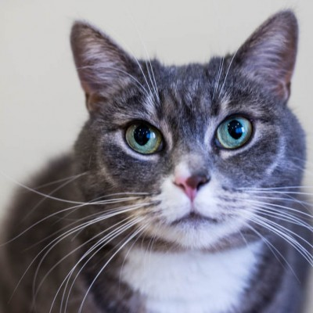
Pirmą kartą nepasisekė jam nutraukt narvelio, gavo tuščiomis krist ant grindų, tai dabar mėgino antrąkart geriau tatai padaryt.
Juozukas, suvokęs kas čia darosi, suriko ant katino ir, pasiekęs batą, paleido jam pakulniui, kai tas spruko iš kambario.
Narvelyje dagilėlis, pasiblaškęs iš vieno šono į kitą, krito į kertelę atsikvėpt.
Juozukas tuojau apsitaisė, pasiėmė narvelį, nuėjo į pamiškę ir išleido dagilėlį.
Grįždamas užsuko prie dagių ir nuvalė juos rūpestingai nuo ašutinių kilpų.
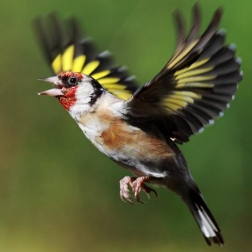

Kodėl dagilėlis blaškėsi narvelyje?
- Ar jam trūko maisto?
- O gal jis neturėjo gerti?
- O gal jam buvo šalta?
- Gal jis bijojo?
- O gal jis negalėjo skraidyti, sugrįžti į savo namus, ten kur jo lizdas, kur jo vaikučiai?

Dagilėlis norėjo būti laisvas. Niekas nenori būti uždarytas narvelyje, net jeigu ten ir skaniai maitina, net jei narvelis apsaugo nuo pikto katino ar kitokio žvėries.
Žmonės irgi nori laisvės: nori gyventi savo namuose, kalbėti savo kalba, būti kartu su savo mama ir tėčiu, su savo seneliais.

Vaikai, nupieškite laisvės ženklus:
- Savo šeimą,
- Savo namą,
- Lietuvos vėliavą prie namo,
- Neužmirštuoles prie namo,
- Ant piešinio pabandykite užrašyti savo vardą (paprašykite, kad mamytė ar tėvelis padėtų)

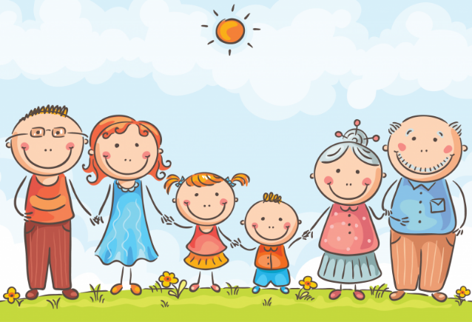
ŠEIMA
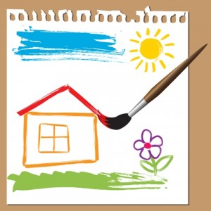
NAMAS

VĖLIAVA
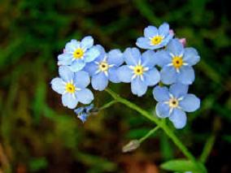
NEUŽMIRŠTUOLĖ

Gražių ir prasmingų darbų. Auklėtojos lauks Jūsų atsiliepimų.
Parengė
mokytoja metodininkė
Regina Dabužinskienė
Priedas:

„Susipynę keliai“ – kelius nuspalvink Lietuvos vėliavos spalvomis
geltona, žalia, raudona
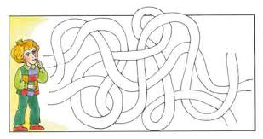

Padėk katinėliui Pūkučiui grįžti pas savo draugą.

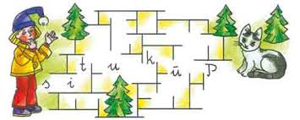

Nuspalvink LIETUVĄ
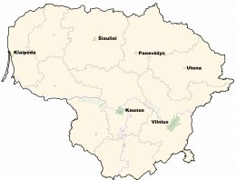

Nuspalvink žvėrelių namus. Pasakyk kur jie yra.
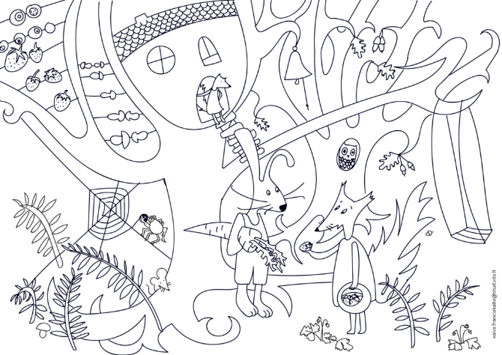

Elfo namas

